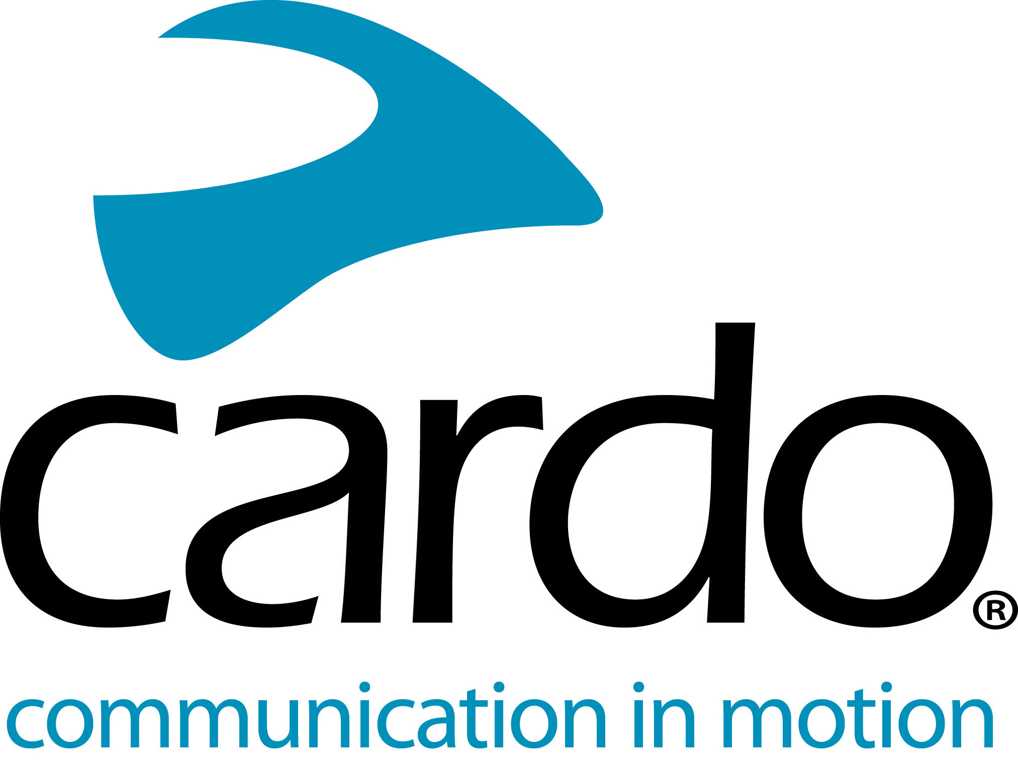

**Cardo Systems PACKTALK vliegt hoog met de Red Devils**

Cardo Systems is er trots op de PACKTALK Bold te leveren als het communicatiemiddel van The Red Devils - het iconische parachute-show team van het Britse leger en het Parachute Regiment.

Gebruikt door het 15-koppige team tijdens het trainen en het presenteren over de hele wereld, waren de mesh connectiviteit, de duurzaamheid van de robuuste waterdichte PACKTALK Bold unit en de one-mile range drie belangrijke kenmerken die de communicatiesystemen tot een geschikte keuze maakten voor zo'n veeleisende taak.

Met meer dan 350 tandem parachutedalingen en 60 publieke shows per jaar in het Verenigd Koninkrijk en internationaal worden The Red Devils erkend als toonaangevend op het gebied van Canopy Formation Displays wereldwijd, wat betekent dat ze ook trainen met andere show teams.

Sergeant Dean Walton legt uit: "Zoals u zich kunt voorstellen, is het vrij moeilijk om te communiceren als u 13.000 voet in de lucht bent en met snelheden tot 120 km/u in secties reist! Terwijl we zoveel mogelijk oefenen, betekent het hebben van de Cardo eenheid op onze helm dat we kunnen praten als het nodig is. Het gebruik ervan tijdens de training was fantastisch - vaak hadden we een lid van ons team op de grond die met het team in de lucht communiceerde, hier komt het bereik van een mijl goed van pas!

Met een levensduur van 13 uur wanneer de batterij volledig is opgeladen, zijn de units ook in staat om het team bij te houden wanneer ze urenlang trainen en de Dynamic Mesh Communication betekent dat tot 15 leden van het team kunnen wisselen en van positie kunnen veranderen en zich naar wens binnen en buiten het bereik kunnen bewegen zonder dat ze zich zorgen hoeven te maken over het opnieuw handmatig aansluiten van de units.

Sergeant Walton besluit: "We hebben veel geluk dat we de nieuwste en beste apparatuur kunnen uitproberen. Wat zo bijzonder is, is dat ze door iedereen die op zoek is naar een draadloze communicatie-unit kunnen worden aangeschaft. In feite gebruikt 1 van onze teamleden, die op een motor rijdt, de unit op zijn motor om met zijn telefoon naar muziek te luisteren en met een andere motorrijder te spreken tijdens het rijden!"

Lees meer over Cardo Systems en bekijk het volledige aanbod op [www.cardosystems.com](http://www.cardosystems.com) en blijf op de hoogte van The Red Devils via: [www.reddevilsonline.com](http://www.reddevilsonline.com).

Neem deel aan het gesprek en de #CardoFam op [Facebook](https://www.facebook.com/CardoUK/), [Twitter](https://twitter.com/cardo_uk) en [Instagram](https://www.instagram.com/cardo_uk/).

**Over Cardo**

Cardo Systems is gespecialiseerd in het ontwerpen, ontwikkelen, produceren en verkopen van ultramoderne communicatie- en entertainmentsystemen voor motorhelmen. Sinds de oprichting in 2004 is Cardo pionier in de overgrote meerderheid van innovaties voor Bluetooth-motorfietscommunicatiesystemen. De producten van het bedrijf, nu verkrijgbaar in meer dan 100 landen, zijn 's werelds toonaangevende communicatieapparaten voor de motorfietsindustrie.